|  |  |
| --- | --- |
| 4주차 과제 | |
| 과 목 | 자바실무 |
| 담 당 교 수 | 이 건 익 |
| 학 번 | 201720970 |
| 학 과 | 소프트웨어·미디어·산업공학부 |
| 이 름 | 권 대 한 |



**제9장 자바 GUI 기초, AWT와 스윙(P. 531)**

4번

※ 이클립스(Eclipse)를 이용하여 작성하여 실행 결과를 확인한 후

아래 [소스 코드 삽입] 부분에는 소스코드를 삽입하고, [실행 결과 삽입]에는 실행결과를

삽입하시오.

(소스코드는 **텍스트 형태로 삽입**하고, 실행결과는 캡쳐하여 이미지형태로 삽입하시오.)

문제의 실행결과는 책을 참조하시오.

4. 문제3을 수정하여 다음 결과와 같이 각 버튼의 배경색을 서로 다루게 설정하라.

[결과 샘플]

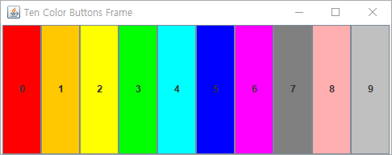

[소스코드 삽입]

**import** java.awt.*;

**import** javax.swing.*;

**public** **class** TenColorJButton **extends** JFrame

{

**public** TenColorJButton()

{

setTitle("Ten Color Buttons Frame");

Color [] colorary =

{

Color.***RED***, Color.***ORANGE***, Color.***YELLOW***, Color.***GREEN***, Color.***CYAN***, Color.***BLUE***, Color.***MAGENTA***, Color.***DARK_GRAY***, Color.***PINK***, Color.***GRAY***

};

Container frame = getContentPane();

frame.setLayout(**new** GridLayout(1, 10));

JButton [] Buttons = **new** JButton[10];

**for** (**int** i = 0; i < 10; i++)

{

Buttons[i] = **new** JButton(Integer.*toString*(i));

Buttons[i].setBackground(colorary[i]);

Buttons[i].setOpaque(**true**);

frame.add(Buttons[i]);

}

setVisible(**true**);

setSize(500,200);

}

**public** **static** **void** main(String[] args)

{

**new** TenColorJButton();

}

}

[실행 결과 삽입]

